CM2 Maitrise de la langue
Période 4 Pour le maitre

Séquence 3 Le passé simple
C7

Vrai ou Faux ?

1. Au passé simple, on distingue trois modèles de conjugaison.  vrai  faux
2. Au passé simple, les verbes aller et parler se conjuguent sur le même modèle.  vrai  faux
3. Au passé simple, les terminaisons sont les mêmes pour tous les groupes.  vrai  faux
4. Au passé simple, on ajoute un accent circonflexe à la troisième personne du sg.  vrai  faux
Le verbe souligné est-il au passé simple ?

5. Je roulais lentement.  oui  non
6. Je pris le métro.  oui  non
7. Les accidents furent nombreux.  oui  non
8. Nous nous mobilisâmes contre cette décision.  oui  non

As-tu bien compris ? Vérifie tes connaissances
/8
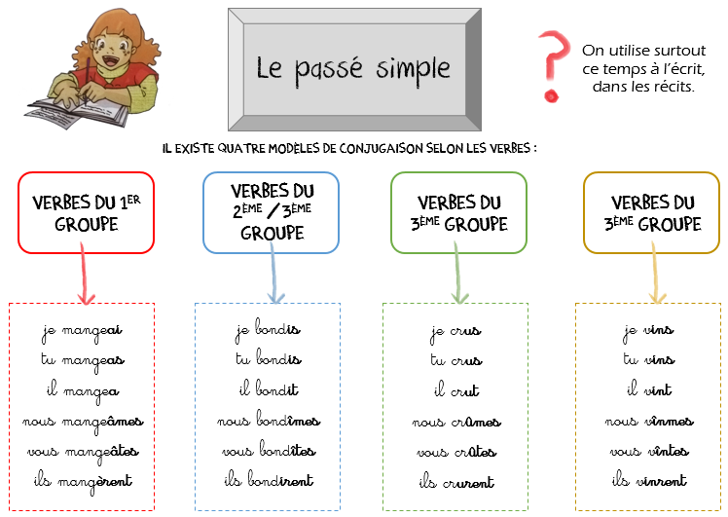

CM2 Maitrise de la langue
Période 4 Pour le maitre

Séquence 3 Les verbes en
–eler et –eter
O7

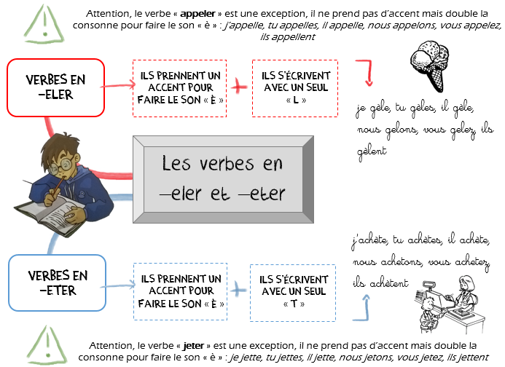
Note aux parents : Cette notion fait partie de la réforme de la nouvelle orthographe. Avant, tous les verbes se conjuguaient sur le modèle de jeter et appeler, qui sont maintenant les deux exceptions.
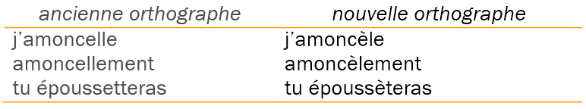

Vrai ou Faux ?

1. Les verbes de la même famille que « jeter » et « appeler » sont aussi des exceptions.  vrai  faux
2. Les verbes de la famille de jeter doublent la lettre –t devant un –e muet.  vrai  faux
3. Le verbe appeler double la lettre –l à la troisième personne du pluriel.  vrai  faux
4. Pour écrire un verbe en –eler ou en –eter, il faut vérifier dans un dictionnaire.  vrai  faux
La forme soulignée est-elle correcte ?

5. Les vendeurs … les paquets. 3 ficèlent / ficellent  oui  non
6. Le professeur … un documentaire. 3 projète / projette  oui  non
7. Tu me … dans la soirée. 3 rappelles / rappèles  oui  non
8. Nous … les cadeaux. 3 empaquettons / empaquetons  oui  non

As-tu bien compris ? Vérifie tes connaissances
/8

CM2 Maitrise de la langue
Période 4 Pour le maitre

Séquence 3 les préfixes
V7

Vrai ou Faux ?

1. Le préfixe change le sens du mot.  vrai  faux
2. Les préfixes in- et mal- indiquent le contraire.  vrai  faux
3. Le préfixe trans- indique un mouvement.  vrai  faux
4. Le préfixe a toujours la même orthographe.  vrai  faux
Le sens du verbe construit avec un préfixe est-il correct ?

5. Le métal transmet de la chaleur : faire passer d’un endroit à un autre.  oui  non
6. Les voyantes prédisent l’avenir : dire le contraire.  oui  non
7. La nourrice a emmené les enfants au parc : mener à un endroit.  oui  non
8. Les canards projettent de l’eau : envoyer devant soi.  oui  non

As-tu bien compris ? Vérifie tes connaissances
/8
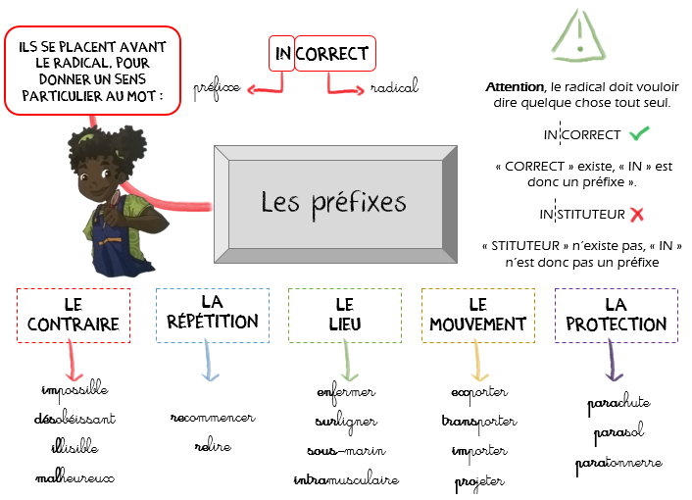

....../20
CM2 Maitrise de la langue
Période 4 Evaluation

Evaluation groupée de grammaire, conjugaison, orthographe et vocabulaire
G7 – C7 – O7 – V7
F7

Note la plus haute : ___ /20 Moyenne de la classe : ___/20 Note la plus basse : ___ /20

Compétence évaluée : | A | B | C | D
1. Grammaire : Distinguer les phrases simples et les phrases complexes
1 Souligne en orange les phrases simples et en violet les phrases complexes. …/5

La production d’énergie est une activité souvent polluante. Les éoliennes utilisent la force motrice du vent, elles fournissent une énergie renouvelable. Elles ne créent pas de gaz à effet de serre, car elles ne nécessitent aucun carburant. Mais on entend souvent dire qu’elles sont dangereuses. Les pales en rotation ne sont pas visibles la nuit. Les oiseaux peuvent entrer en collision avec celles-ci. Pour certaines personnes, elles défigurent le paysage. D’autres, enfin, se plaignent car elles font beaucoup de bruit. Mais peut-être est-ce un mal nécessaire pour lutter contre la pollution des autres énergies. L’avenir nous le dira !

2 Complete chaque proposition afin d’obtenir une phrase complexe. …/5
1. Le printemps est arrivé ...................................................................................................
2. Chaque fois que je raconte une histoire, ......................................................................
3. Il prend son parapluie ................................................................................................
4. Le reporter parle du séisme ........................................................................................
5. Ce trimestre, Yacine a beaucoup travaillé ..................................................................
Compétence évaluée : | A | B | C | D
2. Conjugaison : Identifier et conjuguer les verbes au passé simple
3 Recopie les verbes au passé simple puis écris l’infinitif et le groupe : …/3
Il était une fois un marchand si riche qu’il aurait pu remplir toute une grande rue de pièces d’or. Son fils hérita de tout cet argent, il alla tous les soirs au bal masqué, fit des cerfs-volants avec des billets de banque et s’amusa à faire des ronds dans l’eau en y jetant des pièces d’or. De cette manière, il ne faut pas s’étonner s’il vint à bout de ses trésors et finit pauvre.
Verbe : | Infinitif : | Groupe : | Verbe : | Infinitif : | Groupe :
4 Complète le texte en conjuguant les verbes entre parenthèses au p.simple: …/7
Les policiers (se diriger) ........................... vers la porte. Tout était calme. Ils (regarder) ........................... autour de la maison. Rien ne bougeait. L’inspecteur (finir) ........................... par entrer. Un cambriolage avait été signalé. Il (inspecter)

Compétence évaluée : | A | B | C | D
3. Orthographe : Savoir écrire les verbes en –eler et en –eter.
5 Complète les verbes avec -el ou -et ou -è ou -e. …/5

1. Nous décong...lons une pizza. 2. Ce musée rec...le d’œuvres magnifiques.
3. Un journaliste harc...le le comédien de questions. 4. Alex et Yacine p...lent des fruits.
5. Elles mod...lent une nouvelle sculpture. 6. Les forgerons mart...lent des fers à cheval.
7. Ma mère ach...te des asperges. 8. Les policiers démant...lent un réseau de trafiquants.
9. Vous hal...tez en vous entrainant à la course à pied. 10. Tu rach...teras un nouveau stylo.
6 Ecris chaque verbe entre parenthèses au temps demandé : …/5

1. Aujourd’hui, il (geler au futur) ..................................... .
2. Cette région me (rappeler au présent) ..................................... le Maghreb.
3. Je pense que le conseil (rejeter au futur) ..................................... cette proposition.
4. Comment (s’appeler au présent) ..................................... cet enfant ?
5. Ils (projeter au futur) ..................................... leurs photos de vacances demain soir.

Compétence évaluée : | A | B | C | D
4. Vocabulaire : Construire et comprendre des mots avec un préfixe.
7 Entoure le préfixe de chaque mot : attention aux intrus ! …/4

emmener – imprimer - surmonter – apparaitre – apprivoiser - recommencer –

insuffisant – une malformation – désastreux - un antivol – transpercer - résister

8 Construis un nouveau mot en ajoutant un préfixe : …/3
in-, sur-, sous-, kilo-, inter-, pro-

1. chauffer 3 ............................ 4. clamer 3 ............................
2. l’alimentation 3 ............................ 5. un mètre 3 ............................
3. discipliné 3 ............................ 6. une section 3 ............................

9 Classe les mots dans le tableau en fonction du sens de leur préfixe : …/3
un interligne – bimensuel – transmettre – survoler – un centimètre – un kilogramme –
un souterrain – un triangle – amener

Le préfixe indique  le lieu | Le préfixe un indique  le mouvement | Le préfixe indique  une quantité ou une mesure

CM2 Maitrise de la langue
Période 4 Pour le maitre

Séquence 3 Les propositions juxtaposées et coordonnées
G8

Vrai ou Faux ?

1. Une proposition est construite autour d’un verbe conjugué.  vrai  faux
2. Une proposition indépendante n’a qu’un verbe conjugué.  vrai  faux
3. Une conjonction de coordination relie deux propositions juxtaposées.  vrai  faux
4. Des propositions juxtaposées peuvent être reliées par des virgules.  vrai  faux
Les indications données en dessous des phrases conviennent-elles ?.

5. Ses parents se fâchèrent et la grondèrent.  oui  non
- propositions coordonnées
6. Tom ne regarde pas la télévision, car il fait ses devoirs.  oui  non
- propositions juxtaposées
7. Le loup flaira le danger, il s’enfuit.  oui  non
- propositions juxtaposées
8. Une route sinueuse traversait les montagnes.  oui  non
- proposition indépendante

As-tu bien compris ? Vérifie tes connaissances
/8
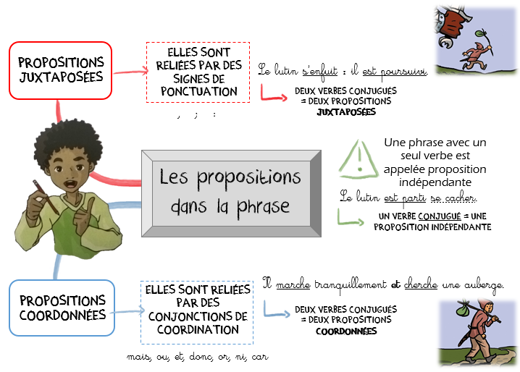

CM2 Maitrise de la langue
Période 4 Pour le maitre

Séquence 3 Le conditionnel présent
C8

Vrai ou Faux ?

1. On utilise le présent du conditionnel pour parler d’un événement futur.  vrai  faux
2. « finirai » correspond à la 1ère personne du présent du conditionnel.  vrai  faux
3. Au présent du conditionnel, tous les verbes ont la même terminaison.  vrai  faux
4. Le présent du conditionnel se forme avec –r + terminaisons du futur.  vrai  faux
Le verbe souligné est-il conjugué au présent du conditionnel ?

5. Il mangerait à sa faim.  oui  non
6. Nous te ferons rêver.  oui  non
7. Vous bondiriez à chaque bruit.  oui  non
8. Le carton encombrait la pièce.  oui  non

As-tu bien compris ? Vérifie tes connaissances
/8
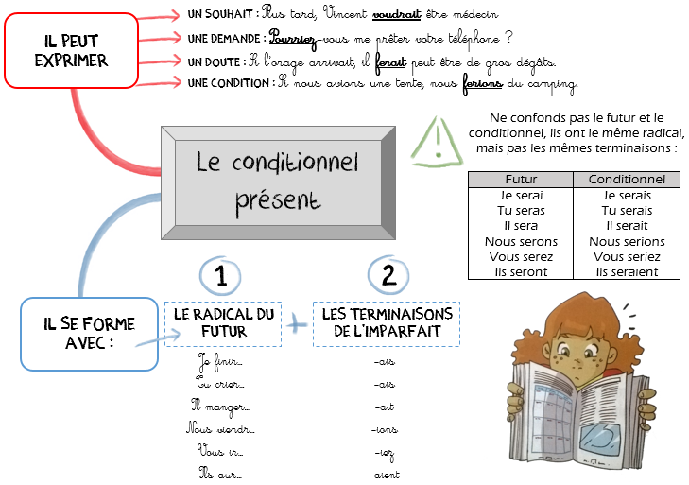

CM2 Maitrise de la langue
Période 4 Pour le maitre

Séquence 3 les suffixes
V8

Vrai ou Faux ?

1. Le suffixe est toujours placé avant le radical.  vrai  faux
2. Le suffixe change le plus souvent la nature du mot.  vrai  faux
3. Les suffixes –age et –eur permettent de construire des noms.  vrai  faux
4. L’adverbe en –ment est construit à partir d’un adjectif qualificatif.  vrai  faux
Les mots de chaque série ont-ils tous la même nature ?

5. pâleur – douleur – grandeur – danseur  oui  non
6. motivation – participation – vaccination – exposition  oui  non
7. mangeable – éligible – crémeux – peureux  oui  non
8. éternuement – vraiment – déménagement – lentement  oui  non

As-tu bien compris ? Vérifie tes connaissances
/8
■ Le suffixe est toujours placé ......................... du mot, après le ......................... . Il permet de construire des mots de différentes ......................... . A partir du mot simple, le radical, on peut donc former des mots dérivés en ajoutant un suffixe.
pât + eux = pâteux mécham + ment = méchamment

■ Le suffixe permet de construire :
des noms : affirmer 3 une affirm.......... changer 3 un chang..........
des noms : piloter 3 le pilot.......... l’aviation 3 un aviat..........

des adjectifs : lire 3 lis.......... dissoudre 3 sol..........
des adjectifs : le malheur 3 malheur.......... manger 3 mange..........

des adverbes : royal 3 royal.......... gentil 3 genti..........

des verbes : un bavard 3 bavard.......... dur 3 durc.......... une tache 3 tachet..........

 Parfois, l’orthographe du radical peut varier : électrique 3 électricité

....../20
CM2 Maitrise de la langue
Période 4 Evaluation

Evaluation groupée de grammaire, conjugaison, orthographe et vocabulaire
G8 – C8 – O8 – V8
F8

Note la plus haute : ___ /20 Moyenne de la classe : ___/20 Note la plus basse : ___ /20

Compétence évaluée : | A | B | C | D
1. Grammaire : Distinguer les propositions coordonnées et juxtaposées.
1 Indique si les propositions sont juxtaposées (J) ou coordonnées (C) : …/5

- Les élèves se rangent dans la cour, la cloche sonne. ............
- Un feu de forêt s’est déclaré et les pompiers sont arrivés rapidement. ............
- Le patineur était le favori, mais il n’a pas eu de médaille. ............
- L’élève comprit l’exercice de mathématiques : il trouva les solutions. ............
- L’enfant se réveille, puis s’étire comme un chat. ............
2 Construis les propositions demandées à partir des phrases simples . …/5
- Le tonnerre gronde. La pluie tombe subitement. coordonnées
.......................................................................................................................................
- Elle caressa tendrement son chat. Celui-ci ronronna. juxtaposées
.......................................................................................................................................
- L’animal flaira le danger. Il s’enfuit rapidement. coordonnées
.......................................................................................................................................
- Ce trottoir est glissant. Il est verglacé. juxtaposées.
.......................................................................................................................................
- Elle travaille beaucoup. Elle a de bonnes notes. coordonnées
.......................................................................................................................................
Compétence évaluée : | A | B | C | D
2. Conjugaison : Identifier et conjuguer les verbes au présent du conditionnel.
3 Souligne uniquement les verbes conjugués au présent du conditionnel : …/4
J’aimerais voyager dans le temps, si je le pouvais. Je m’arrêterais certainement à l’époque de Louis XIV. Je vivrais au château de Versailles et j’aurais un magnifique habit. Je ne sais pas combien de temps je resterais, mais je suis sûr que cela me plairait.
4 Conjugue les verbes entre parenthèses au présent du conditionnel: …/6
1. Si j’avais la place, j’(élever) ..................................... des animaux.
2. Il voulait savoir si nous (venir) ..................................... à la réunion.
3. (Pouvoir) ..................................... – vous m’expliquer la leçon ?
4. Ces animaux (être) ..................................... très dociles si on les laissait tranquilles.
5. Si tu connaissais tes tables, tu ne te (tromper) ..................................... pas dans tes opérations.
6. Elle (vouloir) ..................................... un téléphone portable.
Compétence évaluée : | A | B | C | D
3. Orthographe : Savoir écrire les homophones grammaticaux.
5 Entoure l’homophone qui convient : …/4
1. (Quelles / Qu’elles) informations alarmantes !
2. Il sait (quelle / qu’elle) reviendra bientôt.
3. De ses affaires, il (s’en / sans) préoccupe peu.
4. J’ai mangé une biscotte (s’en / sans) sel, elle était fade.
6 Emploie chaque homophone dans une phrase : …/6

1. là ..........................................................................................................................
2. la ..........................................................................................................................
3. l’a ..........................................................................................................................
4. ont ........................................................................................................................
5. on .........................................................................................................................
6. on n’ ......................................................................................................................

Compétence évaluée : | A | B | C | D
4. Vocabulaire : Construire et comprendre des mots avec un suffixe.
7 Entoure le suffixe dans ces mots de la même famille et indique la nature de chaque mot …/2

1. exclure ............................ 2. exclusif ............................
3. exclusivement ............................ 4. une exclusion ............................

8 Construis un adverbe à partir de chaque adjectif. …/4

❑ doux ........................................  éternel ........................................
❑ franc ........................................  récent ........................................

9 A partir de chaque adjectif, construis le nom de la même famille en ajoutant le suffixe qui convient : …/4

❑ gentil ........................................  vital ........................................
❑ fier ........................................  rond ........................................

